中國文化大學108年度微學分課程成果紀錄表

申請系/組 | 中文系文學組
課程名稱 | 中國書法之美
課程內容  （活動內容簡述/執行成效） | 主辦單位：中文系  課程日期：2020/04/22(三)  課程地點：典512  授課教師：賴昇宏教授  鐘點規劃 (學分/時數/鐘點):0.1/2/2  參與人數：15人（教師1人、學生12人、行政人員2人、校外0人）  課程內容：  本課程主題為「中國書法之美」，主要藉由介紹楷書四大家：唐朝歐陽詢（歐體）、唐朝顏真卿（顏體）、唐朝柳公權（柳體）、元朝趙孟頫（趙體），使學生了解書法中各式不同的筆勢之美，並著重於歐陽詢書法藝術欣賞，讓學生深入看見書法背後所傳遞的古人之精神節操，同時傳承中國美學和精神。  執行成效：  學習紀錄表9份，回饋表9份。
活動照片  (檔案大小以不超過2M為限) | 活動照片電子檔名稱  (請用英數檔名) | 活動照片內容說明(每張20字內)
 | 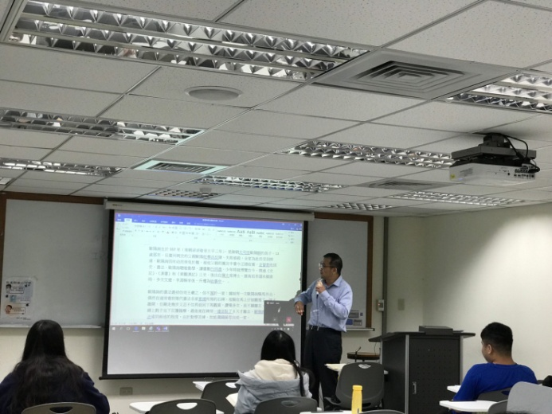 | 賴昇宏教授開場白。
 | 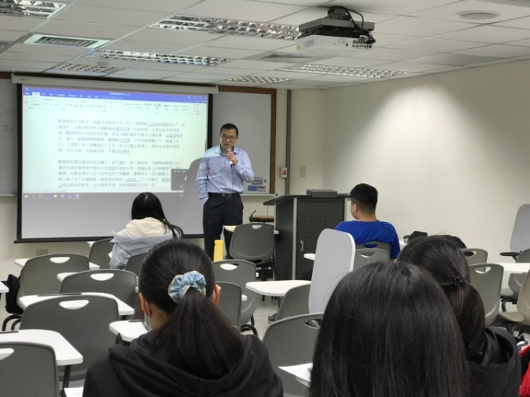 | 賴昇宏教授談「中國書法之美」。
 | 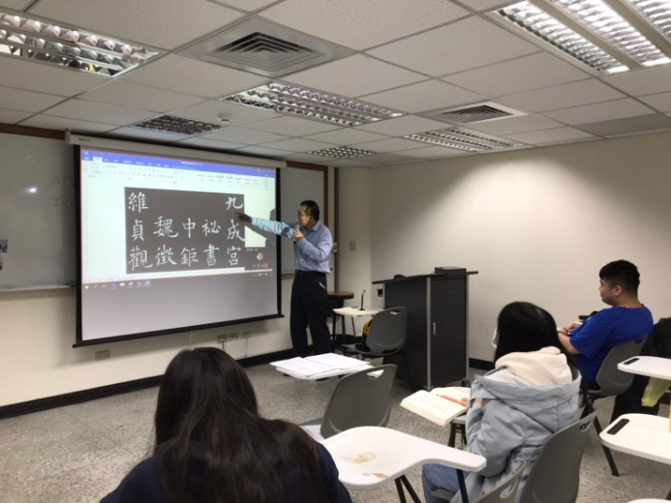 | 賴昇宏教授演講精彩生動，同學專注聆聽。
 | 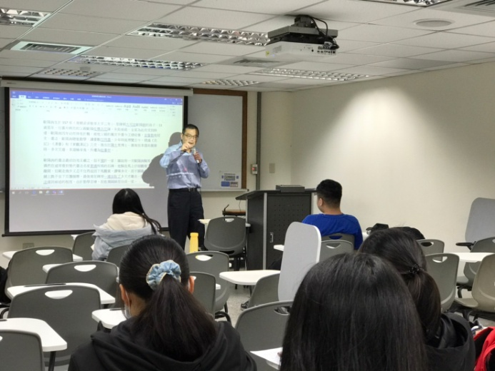 | 賴昇宏教授演講與學生互動反應熱烈。
 | 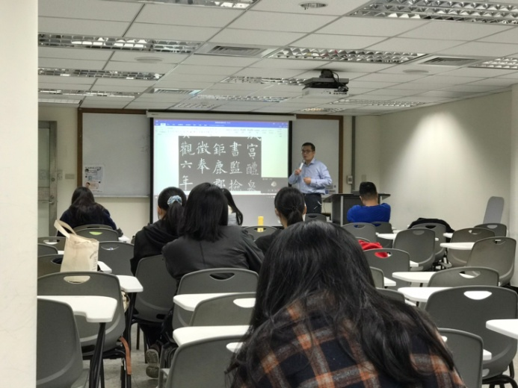 | 賴昇宏教授講述歐陽詢書法藝術欣賞，並與學生互動提問。

